

Actividad [#1]

[Desarrollo de Estrategias Innovadoras y Gobernanza de Datos]

[“Desarrollo de Estrategias Tecnológicas ”]

Ingeniería en Desarrollo de Software

**Tutor: Humberto Jesús Ortega Vázquez**

**Alumno: Manuel Enrique Ramirez Lopez**

**Fecha:**

***Indice***

***Introduccion* 1**

***Descripción* 2**

***Justificación* 3**

***Desarrollo* 4**

Modelo Canva 4

Estrategia Guiada por mercado 5

Estrategia Guiada por tecnologia 6

Gobernanza de datos 7

***Conclusion* 8**

***Referencias* 9**

# *Introduccion*

Hoy en día, el desarrollo de estrategias innovadoras y la gestión de la información se han convertido en temas centrales en el mundo de los negocios y la gestión. Las empresas buscan formas de ser más competitivas y brindar mejores servicios a sus clientes, mientras que los gobiernos intentan garantizar la privacidad y la seguridad de los datos de sus ciudadanos.

Desarrollar estrategias innovadoras requiere el uso de nuevas tecnologías y la implementación de cambios disruptivos en las prácticas comerciales. Esto puede mejorar la eficiencia y la rentabilidad de la organización y abrir nuevas oportunidades de negocio.

Por otro lado, el gobierno de datos es un conjunto de políticas y prácticas que aseguran que los datos se manejen de manera responsable y segura. Esto incluye el control de acceso a los datos, la protección de la privacidad del usuario y el control de calidad de los datos.

En resumen, el desarrollo de estrategias de innovación y la gestión del conocimiento son temas importantes para cualquier organización que quiera seguir siendo competitiva en el mercado actual. Ambos temas requieren un enfoque estratégico y una comprensión profunda de las tendencias tecnológicas actuales y las mejores prácticas de gestión de la información.

# *Descripción*

Desarrollar estrategias innovadoras y gestionar el conocimiento son dos temas interrelacionados e importantes para cualquier organización que quiera ser relevante y competitiva hoy en día.

El desarrollo de estrategias innovadoras requiere el uso de nuevas tecnologías y enfoques para responder a los desafíos comerciales y las oportunidades de crecimiento. Las empresas deben estar preparadas para adaptarse a las condiciones cambiantes del mercado y adoptar nuevas tecnologías para brindar mejores productos y servicios a sus clientes.

Sin embargo, el uso de las nuevas tecnologías requiere una gestión eficaz de la información. La gestión de la información cubre la gestión y protección de la información empresarial, incluido el control de acceso, la seguridad de la información y la calidad de los datos. Es importante que las organizaciones desarrollen procedimientos claros y efectivos para garantizar la privacidad y seguridad de los datos de sus clientes y asegurar el cumplimiento de las leyes y regulaciones pertinentes.

El desarrollo de una estrategia de innovación y la gestión de la información están interrelacionados, porque el uso de nuevas tecnologías a menudo implica la recopilación y el análisis de grandes cantidades de datos. La gestión eficaz de los datos es esencial para garantizar la precisión y la seguridad de los datos, lo que a su vez permite tomar decisiones informadas y aplicar con éxito nuevas estrategias innovadoras.

***¿Cuál es el objetivo?***

Alcanzar un mayor numero de ventas en garantias extendidas, aumentando la confianza de adquirirlas y lograr un incremento de un 40%.

***¿Quiénes son los clientes?***

Clientes afiliados y clientes no afiliados.

***¿Cuál es la oferta de productos y/o servicios de la organización?***

Venta de artículos de electrónica con servicio de garantía extendida que en su palabra lo representa extiende la garantía base adquiriendo nuevos beneficios de cobertura.

*Justificación*

Las razones de la importancia del desarrollo de estrategias innovadoras y la gestión de la información se basan en los desafíos y oportunidades de las organizaciones en la actualidad.

Por un lado, las empresas se enfrentan a una competencia cada vez mayor ya mercados en constante cambio. Para mantenerse por delante de la competencia, deben adoptar nuevas tecnologías y enfoques que les permitan ofrecer mejores productos y servicios a sus clientes. La innovación es la clave para el crecimiento empresarial y la supervivencia en este entorno.

Por otro lado, el creciente volumen de datos y la necesidad de proteger la privacidad y seguridad de los datos de los clientes ha aumentado la demanda de una gestión de datos eficaz. La protección de datos es esencial para mantener la confianza del cliente y evitar costosas violaciones de la privacidad y la seguridad.

En este contexto, la combinación de una estrategia de innovación y una gestión eficaz de los datos es fundamental para el éxito de cualquier organización. Las empresas deben estar preparadas para adoptar nuevas tecnologías y enfoques para mantenerse por delante de sus competidores al tiempo que garantizan la protección y privacidad de los datos de sus clientes. La implementación efectiva de la gestión de la información ayuda a las empresas a tomar decisiones informadas y cumplir con las leyes y regulaciones pertinentes.

En resumen, se puede afirmar que la justificación de la importancia de desarrollar estrategias innovadoras y de gestión de la información se basa en la necesidad de las empresas de mantenerse competitivas en un mercado en constante cambio y de proteger la privacidad y seguridad de los datos de sus clientes. La combinación de una estrategia innovadora y una gestión eficaz de la información ayuda a las empresas a aprovechar las oportunidades y responder a los desafíos del entorno empresarial actual.

# *Desarrollo*

## Modelo Canva

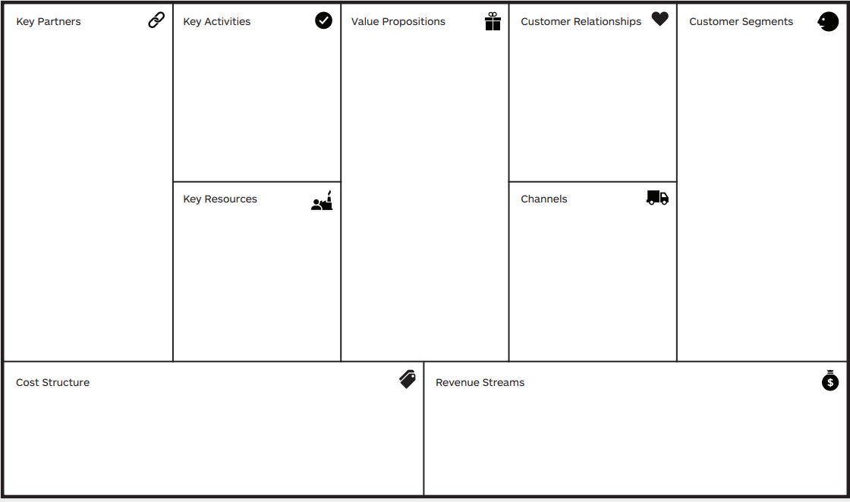

-Socios clave (proveedores sobre los cuales se aplicara la garantía extendida).

-Clientes preocupados por cuidar su inversion.

-Confianza

-Seguridad

-Calidad

-Enfoque en la aplicación o adquisición de la garantía extendida en los artículos facturados en tienda física y en linea.

-Facilidad en adquisición.

-Seguridad en la inversion del cliente.

-Individuos

-Busca lo justo por su inversion

-Satisfaccion en garantía por diversos factores externos a los de fabrica.

-Atencion y servicio

-Calidad.

-Margen de tiempo para extender y asegurar el articulo adquirido.

-1 o 2 años extra de garantía.

Inversion de recursos para habilitar plataforma en linea para la adquisicion de garantia extendida

-Mantener fidelidad de clientes

-Incremento en adquisición de garantía extendida.



## Estrategia Guiada por mercado

Una estrategia orientada al mercado es un enfoque de gestión empresarial que se centra en identificar las necesidades del mercado y quiere guiar la toma de decisiones estratégicas de la empresa. La estrategia se basa en el principio de que una empresa debe orientarse al mercado y centrarse en las necesidades del cliente para lograr el éxito a largo plazo. Para implementar una estrategia impulsada por el mercado, una empresa debe realizar una amplia investigación de mercado para comprender los deseos y necesidades de sus clientes, así como las tendencias y condiciones en los mercados en los que opera. A partir de esta investigación, las empresas pueden desarrollar estrategias que se adapten a las necesidades del mercado y les permitan ofrecer productos y servicios relevantes y atractivos para los clientes. Una estrategia impulsada por el mercado también implica un seguimiento continuo del mercado y la adaptación de la estrategia a los cambios en las necesidades y deseos de los clientes, así como a las condiciones del mercado. De esta manera, las empresas pueden mantenerse al día con las tendencias del mercado y la competencia y garantizar que sus estrategias sigan siendo relevantes y efectivas.

***¿Que le interesa a mis clientes?***

El asegurar su inversión por un tiempo prolongado y sin restricciones sobre un mal funcionamiento o circunstancias externas (dentro de lo normal) que afecten el uso.

***¿Como puedo hacer mas sencillo el proceso?***

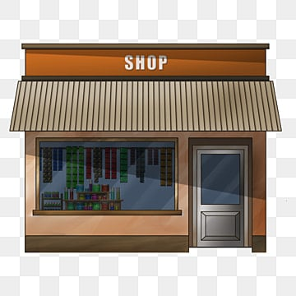De forma fisica en la sucursal (de manera tradicional) o en linea con base a la informacion del recibo que se le entregue en sucursal o desde la tienda en linea, realizando el proceso muy sencillo y explicando claramente los pasos y las condiciones, la forma de adquirirlo ya sea cargándolo a su cuenta de tienda o distintos métodos de pago.

## Estrategia Guiada por tecnologia

Una estrategia impulsada por la tecnología es un enfoque de gestión empresarial que se centra en identificar y aplicar tecnologías innovadoras para aumentar la eficiencia y eficacia empresarial. La estrategia se basa en el principio de que la tecnología se puede utilizar como un catalizador para el crecimiento y la innovación de la empresa. Para implementar una estrategia basada en la tecnología, las empresas deben realizar una investigación exhaustiva para comprender las tendencias tecnológicas y las soluciones que se están adoptando en su mercado e industrias relacionadas. Con base en esta investigación, las empresas pueden desarrollar una estrategia para adoptar y aplicar tecnologías innovadoras para mejorar sus procesos internos, así como sus productos y servicios. Una estrategia impulsada por la tecnología también implica monitorear continuamente las tendencias tecnológicas y adaptar la estrategia a los cambios en el entorno tecnológico. De esta manera, las empresas pueden mantenerse al día con las innovaciones tecnológicas y garantizar que sus estrategias sigan siendo relevantes y efectivas.

***¿Como puedo darlo a conocer este servicio?***

Atravez de los distintos canales que maneja la empresa, estos pueden ser tv, anuncios, banners anuncios de video, narrativos o desde las sucursales activas colocadas en puntos focales o de mayor interés, esto a su vez capacitando al personal activo para que ellos puedan promocionar o resolver las dudas de los clientes.

***Algunas recomendaciones para la seguridad en las transacciones:***

1. Múltiples métodos de pago disponibles: Hay varios métodos de pago disponibles, como tarjeta de crédito, PayPal y transferencia bancaria. Esto permitirá a los clientes elegir la opción que mejor se adapte a sus necesidades y les dará más confianza.
2. Proporcione un proceso de pago simple y claro: simplifique el proceso de pago y proporcione instrucciones claras a los clientes. Los procesos complejos o confusos pueden generar frustración y alejar a los clientes de las transacciones.
3. Sea transparente acerca de su política de devolución y reembolso: asegúrese de que su política de devolución y reembolso sea clara y de fácil acceso en su sitio web. Esto ayudará a construir la confianza y la lealtad del cliente. Proporcione atención al cliente:
4. Ofrezca a los clientes una manera fácil de comunicarse con el equipo de atención al cliente si tienen preguntas o problemas. Una buena atención al cliente ayuda a fidelizar a los clientes y a mejorar la reputación de su empresa.
5. Supervise las transacciones y las actividades sospechosas: Supervise periódicamente las transacciones en su sitio y esté atento a las actividades sospechosas. Si sospecha que existe un problema, comuníquese con el cliente de inmediato y tome las medidas necesarias para corregir el problema.

***6-***Proteja la información del cliente: garantice la protección de la información del cliente, como los datos de la tarjeta de crédito, y cumpla con los estándares de privacidad y seguridad de la industria. Esto ayudará a mantener a sus clientes seguros y confiados en su sitio web.

## Gobernanza de datos

El gobierno de datos se refiere a la gestión general de los datos de una organización, incluida la forma en que se recopilan, almacenan, procesan, utilizan y comparten. El gobierno de datos es fundamental para garantizar la calidad, integridad, seguridad y privacidad de los datos de una organización. El gobierno de datos se centra en establecer políticas, procesos y procedimientos claros y consistentes para administrar datos dentro de una organización. Esto significa definir roles y responsabilidades en el procesamiento de datos, estandarizar los procesos de procesamiento de datos, definir políticas de seguridad y privacidad de datos, así como implementar mecanismos de control y auditoría de datos. . La implementación efectiva del gobierno de datos permite a las organizaciones tomar decisiones basadas en datos confiables y de alta calidad, lo que mejora la eficiencia operativa, reduce el riesgo y mejora la satisfacción del cliente. Además, el gobierno de datos estricto también facilita el cumplimiento de las normas y reglamentos relacionados con el procesamiento de datos.

***1-¿Qué datos son importantes para la empresa o para los potenciales clientes de datos?***

-Datos de clientes: información personal de los clientes, como su nombre, dirección, correo electrónico, número de teléfono, historial de compras y preferencias.

-Datos financieros: información sobre ingresos, gastos, impuestos y finanzas corporativas.

-Datos operativos: información sobre el funcionamiento diario de la empresa, como inventario, producción y logística.

-Datos de marketing: información sobre la efectividad de las campañas de marketing, la satisfacción del cliente y las tendencias del mercado.

1. ***¿La capacidad de datos o los datos almacenados pueden aumentar el valor global de la empresa?***

Sí, la capacidad de datos y los datos almacenados pueden agregar valor al negocio en general. En la era de la transformación digital, los datos se han convertido en un activo valioso para muchas empresas, y la capacidad de recopilar, almacenar y analizar datos puede ser una fuente de ventaja competitiva. Al almacenar grandes cantidades de datos, las empresas obtienen una comprensión más completa de sus mercados, base de clientes, procesos internos y operaciones. Ayuda a identificar oportunidades para aumentar la eficiencia, aumentar la productividad, optimizar los procesos, mejorar la satisfacción del cliente y desarrollar nuevos productos y servicios que satisfagan las necesidades del cliente.

1. ***¿La empresa/proyecto puede crear valor adicional a partir de los datos, ya sea vendiéndolos a los clientes u otras partes interesadas?***

Sí, las empresas o los proyectos pueden agregar valor a partir de los datos vendiéndolos a clientes u otras partes interesadas. En la era de la transformación digital, los datos son un activo valioso y existe una creciente demanda de datos por parte de las empresas que buscan información valiosa para mejorar la toma de decisiones y las operaciones. Las empresas pueden monetizar sus datos vendiéndolos a terceros, como otras empresas, agencias gubernamentales, investigadores de mercado y empresas de análisis de datos. Los datos se pueden vender como conjuntos de datos, informes de investigación, análisis de datos y servicios de consultaría.

# *Conclusion*

En resumen, el desarrollo de estrategias innovadoras y la gestión del conocimiento son dos aspectos clave del éxito empresarial en el entorno empresarial actual. Las empresas que utilizan un enfoque innovador y están dispuestas a adaptarse a las nuevas tecnologías tienen más probabilidades de mantenerse por delante de sus competidores y brindar un mejor servicio a sus clientes.

Sin embargo, con el uso de nuevas tecnologías surge la necesidad de una gestión de datos eficaz. La protección de la privacidad y la seguridad de los datos de los clientes es esencial para mantener la confianza de los clientes y evitar costosas violaciones de la privacidad y la seguridad. La implementación efectiva de la gestión de la información ayuda a las empresas a tomar decisiones informadas y cumplir con las leyes y regulaciones pertinentes. En resumen, una combinación de una estrategia innovadora y una gestión de datos eficaz es esencial para que cualquier organización tenga éxito en el mercado actual. Las empresas deben estar preparadas para adoptar nuevas tecnologías y enfoques al mismo tiempo que garantizan la protección de los datos de sus clientes. La implementación efectiva de la gestión de la información ayuda a las empresas a tomar decisiones informadas y cumplir con las leyes y regulaciones pertinentes. En última instancia, esto les permite mantenerse por delante de sus competidores y brindar un mejor servicio a sus clientes.

# *Referencias*

Escala. (2022). Estrategias de mercado: ¿Qué son y cuáles son sus tipos? ¡Descubre este concepto y ejemplos de cómo hacerlas! *Escala*. <https://escala.com/blog/estrategias-de-mercado#:~:text=Las%20estrategias%20de%20mercado%20son,y%20diferenciarse%20de%20la%20competencia.>

Junell, T. (2018). Estrategia de Producto: Una Guía de Conceptos y Procesos Básicos. *Toptal Design Blog*. <https://www.toptal.com/designers/ux/estrategia-de-producto-una-guia-de-conceptos-y-procesos-basicos>

De ThePowerMBA, E. (2023). Pricing |Guía COMPLETA (2023): aprende a fijar el mejor precio a tus productos. *ThePower Business School*. <https://www.thepowermba.com/es/blog/guia-estrategias-de-fijacion-de-precios>

*Cómo incrementar las ventas: 5 estrategias*. (n.d.). Salesforce. <https://www.salesforce.com/mx/blog/2021/07/estrategias-de-ventas-para-pymes.html>

MacNeil, C. (2023, March 27). 9 pasos para diseñar una estrategia de Go-to-Market [2023] • Asana. *Asana*. <https://asana.com/es/resources/go-to-market-gtm-strategy>